Приложение 1

<https://yandex.ru/video/preview/?text=видео%20funny%20little%20bunnies&path=wizard&parent-reqid=1620943317920508-393636241192947758900366-prestable-app-host-sas-web-yp-27&wiz_type=vital&filmId=6395373963414353257>

Приложение 2

<https://learningapps.org/display?v=pftuon4it21>

Приложение 3



Приложение 4

**Lyrics for "The Easter Song"**

Chorus:

Easter rabbit, Easter rabbit,

Comes when I'm in bed,

Easter rabbit, Easter rabbit,

Hiding chocolate eggs.

Verse 1:

Look in the garden (garden)

Look in the living room (living room)

Look in the kitchen (kitchen)

Look everywhere! Where are the chocolate eggs?

Chorus

Verse 2:

Look in the bedroom (bedroom)

Look in the dining room (dining room)

Look in the bathroom (bathroom) Look everywhere!

Where are the chocolate eggs?

Verse 3:

I've found my chocolate eggs!

I've found my chocolate eggs!

Yummy! Yummy! Yummy! Yummy!

Chocolate eggs!

**Gestures for "The Easter Song"** The actions for this song are very simple, fun and energetic – lots of hopping around like a rabbit! Everyone stands up for the song: • For the chorus, everyone hops around the classroom like a rabbit • For the verses, pretend to be looking for Easter eggs (gesture with palm of hand over eyes)

Приложение 5

|  |  |  |  |  |  |  |  |  |  |
| --- | --- | --- | --- | --- | --- | --- | --- | --- | --- |
| **E** | **E** | **D** | **E** | **C** | **O** | **R** | **A** | **T** | **E** |
| **H** | **A** | **W** | **G** | **P** | **K** | **R** | **M** | **H** | **P** |
| **G** | **S** | **R** | **G** | **I** | **S** | **A** | **B** | **I** | **B** |
| **C** | **T** | **P** | **U** | **Q** | **A** | **S** | **L** | **D** | **U** |
| **F** | **E** | **L** | **E** | **B** | **R** | **A** | **T** | **E** | **N** |
| **A** | **R** | **O** | **L** | **A** | **N** | **P** | **O** | **N** | **N** |
| **N** | **O** | **O** | **Y** | **S** | **L** | **Y** | **P** | **L** | **Y** |
| **Q** | **Z** | **K** | **W** | **K** | **E** | **T** | **A** | **A** | **D** |

Приложение 6

**Children believe that the Easter Bunny …**

**They take Easter baskets and ….**

**Children …in the house and in the garden.**

**They like … very much. They play …**

*chocolate eggs, have an Egg Hunt, brings and hides eggs, look for Easter eggs, Easter games*

Приложение 7

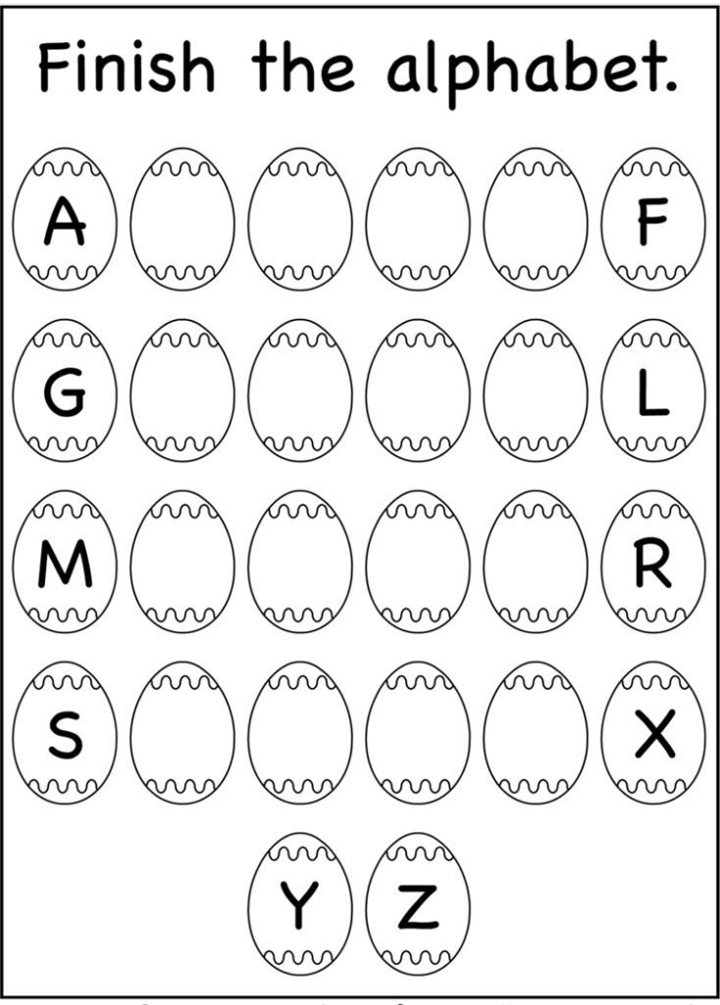

Приложение 8

**К. Д. Ушинский**

**Из детских воспоминаний**

*Светлое Воскресение.*

Я решился не спать эту ночь; но когда стемнело, братья и сестры заснули, то и я, сидя в креслах, задремал, хоть и знал, что в зале накрывали большой стол чистою скатертью и расставляли пасхи, куличи, крашенки и много-много хороших вещей.

Ровно в полночь ударили в соборе в большой колокол; в других церквах ответили, и звон разлился по всему городу. На улицах послышалась езда экипажей и людской говор. Сон мигом соскочил с меня, и мы все отправились в церковь.

На улицах темно; но церковь наша горит тысячами огней и внутри и снаружи. Народу валит столько, что мы едва протеснились. Мамаша не пустила меня с крестным ходом вокруг церкви. Но как обрадовался я, когда, наконец, за стеклянными дверьми священники появились в блестящих ризах и запели: » Христос воскресе из мертвых!» Вот уж именно из праздников праздник! После ранней обедни пошли святить пасхи, и чего только не было наставлено вокруг церкви!

Мы воротились домой, когда уже рассветало. Я похристосовался с нашею нянею: она, бедняжка, больна и в церковь не ходила. Потом все стали разговляться, но меня одолел сон. Когда я проснулся, яркое солнышко светило с неба и по всему городу гудели колокола.